SAOPŠTENJE ZA MEDIJE

APRIL NA MAX-U

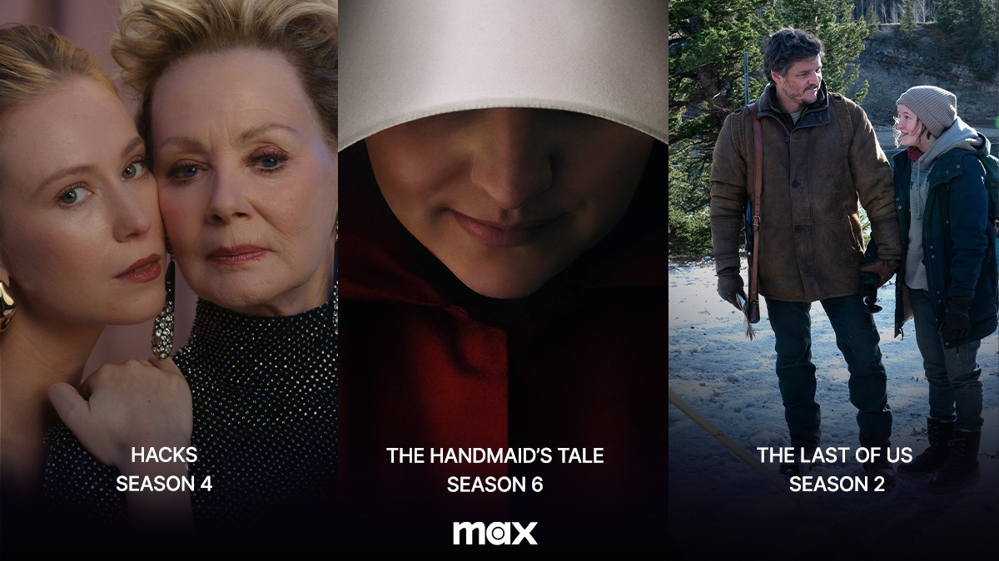

Beograd, 2. april 2025.

April na Max striming platformu donosi drugu sezonu HBO Original serije „The Last of Us“, zatim premijeru nagrađivane Max Original serije „Komičari“ kao i poslednju sezonu serije „Sluškinjina priča“. Od filmova izdvajamo avanturistički film „Dungeons & Dragons: Odanost među lopovima“ i sportsku dramu „Veslači“ reditelja Džordž Klunija.

THE LAST OF US (The Last of Us S2)
MAX PREMIJERA: 14. april
HBO PREMIJERA: 14. april u 20:00
2025 | HBO Original | 2. sezona
Nakon pet godina mira, prošlost sustiže Džoela i Eli uvlačeći ih u međusobni sukob i svet još opasniji i nepredvidljiviji od onog koji su ostavili za sobom. Druga sezona imaće sedam epizoda, a u glavnim ulogama su Pedro Paskal, Bela Remzi, Gabriel Luna, Rutina Vizli, Kejtlin Dever, Isabela Merced, Jang Mazino, Ariela Barer, Tati Gabriee, Spencer Lord, Deni Ramirez, Džefri Rajt i Ketrin O’Hara.

KOMIČARI (Hacks S4)
MAX PREMIJERA: 11. april
2025 | Max Original | 4. sezona
Četvrta sezona imaće deset epizoda, a napetost raste dok Debora i Ava nastoje da pokrenu svoj kasnonoćni šou i time uđu u istoriju.
U glavnim ulogama su šestostruka dobitnica nagrade Emi i nominovana za nagradu Toni, Džin Smart, kao i trostruko nominovana za nagradu Emi i dobitnica Critics Choice nagrade, Hana Ejnbinder.

SLUŠKINJINA PRIČA (The Handmaid's Tale S6)
MAX PREMIJERA: 8. april
2025 | MGM | 4. sezona
U poslednjoj sezoni serije Sluškinjina priča, Džunin nepokolebljivi duh i odlučnost vraćaju je u borbu da sruši Gilead. Luk i Moira pridružuju se otporu. Serena pokušava da reformiše Gilead, dok se komandant Lorens i tetka Lidija suočavaju sa posledicama svojih postupaka, a Nik prolazi kroz teške testove karaktera. Ovo poslednje poglavlje Džuninog putovanja naglašava važnost nade, hrabrosti, solidarnosti i otpornosti u potrazi za pravdom i slobodom.
U glavnim ulogama su Elizabet Mos, Ivon Strahovski, Bredli Vitford, Maks Mingela, En Daud, O.T. Fagbenle, Samira Vajli, Madlin Bruer, Amanda Brugel, Sam Džeger, Ever Karadin i Džoš Čarls.

PROBA II (The Rehearsal S2) DA LI JE „PROBA“
MAX PREMIJERA: 8. april
2025 | HBO Original | 2. sezona
„Proba“ prati putovanje jednog čoveka u nastojanju da smanji neizvesnosti svakodnevnog života. Sa građevinskim timom, legijom glumaca i naizgled neograničenim resursima, Filder pomaže običnim ljudima da se pripreme za najveće životne trenutke kroz pažljivo osmišljene simulacije sopstvenog dizajna. U drugoj sezoni, hitnost Filderovog projekta raste jer odlučuje da usmeri svoje resurse na problem koji pogađa sve nas.

BRETT GOLDSTEIN: THE SECOND BEST NIGHT OF YOUR LIFE (Brett Goldstein: The Second Best Night Of Your Life)
MAX PREMIJERA: 26. april
2025 | HBO Original | Stand-Up Specijal
Ovaj stand-up izvodi, piše i kao izvršni producent potpisuje Bret Goldstin, dok su režiser i izvršni producent Džef Tomsik, uz izvršne producente Metjua Vona i Moli Mendel.

SAMO ČISTO (The Cleaning Lady S4)
MAX PREMIJERA: 1. april
2025 | Warner Series | 4. sezona
U četvrtoj sezoni Samo čisto, Toni donosi hrabru odluku da zameni svoju uniformu čistačice za pripravnički staž u maloj državnoj bolnici, otvarajući sebi novi put ka sticanju državljanstva za sebe i svog sina.

PRVI BRAK DŽORDŽIJA I MENDI (Georgie & Mandy's First Marriage)
MAX PREMIJERA: 3. april
2024 | Warner Series | komedija | 1. sezona
Pratite Džordžija i Mendi dok podižu svoju mladu porodicu u Teksasu i suočavaju se s izazovima odrastanja, roditeljstva i braka.

VESLAČI (The Boys In The Boat)
MAX PREMIJERA: 11. april
HBO PREMIJERA: 13. april u 20:00
2023 | sportska drama | film
Film reditelja Džordž Klunija govori o veslačkom timu Univerziteta Vašington iz 1936. godine, koji se takmičio za zlato na Letnjim olimpijskim igrama u Berlinu. Ova inspirativna istinita priča prati grupu autsajdera na vrhuncu Velike depresije dok dospevaju u centar pažnje i bore se protiv elitnih rivala iz celog sveta.

DUNGEONS & DRAGONS: ODANOST MEĐU LOPOVIMA (Dungeons & Dragons: Honor Among Thieves)
MAX PREMIJERA: 18. april
HBO PREMIJERA: 20. april u 20:00
2023 | avantura | film
Šarmantni lopov i grupa neočekivanih avanturista upuštaju se u epsku pljačku kako bi povratili izgubljenu relikviju, ali stvari kreću opasno po zlu kada se sukobe s pogrešnim ljudima u ovoj urnebesnoj avanturi prepunoj akcije.

RIKI STANICKI (Ricky Stanicky)
MAX PREMIJERA: 18. april
HBO PREMIJERA: 19. april u 20:00
2024 | komedija | film
Kada šala trojice prijatelja iz detinjstva krene po zlu, oni izmišljaju imaginarnog Rikija Stanickog kako bi se izvukli iz nevolje! Dvadeset godina kasnije i dalje koriste nepostojećeg Rikija kao alibi za svoje nezrelo ponašanje. Kada njihove porodice posumnjaju i zatraže da upoznaju legendarnog gospodina Stanickog, ovaj nepopravljivi trio odlučuje da unajmi propalog glumca i imitatora slavnih kako bi mu udahnuo život.

PRVA KLASA (Upgraded)
MAX PREMIJERA: 24. april
HBO PREMIJERA: 24. april u 20:00
2024 | komedija | film
Ambicioznu pripravnicu umetnosti Anu njen šef neočekivano unapređuje u prvu klasu na poslovnom putovanju u London u poslednjem trenutku. Udobno se smeštajući u kabini prve klase, upoznaje zgodnog i bogatog Vilijama i odlučuje da uživa u fantaziji malo duže nego što bi trebalo.

SVI MI STRANCI (All Of Us Strangers)
MAX PREMIJERA: 25. april
HBO PREMIJERA: 26. april u 20:00
2023 | drama | film
Potresna priča o ljubavi, porodici i duhovima naše prošlosti. Kada se Adam poveže s misterioznim komšijom, to pokreće stvari koje je dugo blokirao. Ubrzo se vraća u dom iz detinjstva, gde naizgled žive njegovi roditelji, 30 godina nakon što su preminuli. Upozorenje: neke scene blještavih svetala u ovom filmu mogu uticati na fotoosetljive gledaoce.

PERL (Pearl)
MAX PREMIJERA: 25. april
HBO PREMIJERA: 25. april u 20:00
2023 | horor | film
Režiser Ti Vest ponovo režira Miju Got u ovom tehnikolorom inspirisanom delu sage strave "X", koje prati priču o poreklu Perl, legendarne i požudne zlikovke iz prvog filma. Zarobljena u svakodnevnom životu na izolovanoj farmi svoje porodice, sa bolesnim ocem i nadmoćnom majkom, Perl vidi kako se njene ambicije, iskušenja i potiskivanja sudaraju i guraju je do ruba ludila, dok pokušava da postigne glamur kakav je videla u filmovima.

DUBINA (The Deep)
MAX PREMIJERA: 25. april
CINEMAX PREMIJERA: 4. maj u 20:00
1977 | avantura | film
U podvodnoj pustolovini Dubina, Nik Nolti i Džeklin Biset igraju Dejvida i Gejl, par koji se odmara na slikovitim Bermudima, gde većinu svog slobodnog vremena provode u ronjenju s bocama, tražeći izgubljena blaga skrivena u okeanu. Kada naiđu na Goliata, olupinu broda u kojoj se nalazi velika količina droge, ubrzo postanu meta zlokobnog kriminalnog bosa, Anrija Klošea. Uz pomoć lokalnog lovca na blago Romera Trisa, Dejvid i Gejl odluče da pomrse račune Klošeu i njegovoj bandi ubica.

SAMO NEŽNO (Go Gently)
MAX PREMIJERA: 22. april
2024 | dokumentarni | Reality TV
Boni Vajt i Pati Gonia kreću na putovanje puno otkrića dok putuju slikovitim ulicama od Los Anđelesa do Portlanda kako bi saznale kako zajednice na toj ruti inspirišu ekološke prakse u načinu na koji jedemo, kupujemo i putujemo. Od svakodnevnih postupaka do velikih zajedničkih inicijativa, Boni i Pati učestvuju u aktivnostima i iskustvima na svom putovanju kako bi istakle kako svi možemo pomoći planeti na jedinstvene i zanimljive načine, dok se pritom brinemo o sebi.

PRINC IZ BEL ERA: PONOVNO ZAJEDNO (The Fresh Prince of Bel-Air Reunion)
MAX PREMIJERA: 22. april
2020 | dokumentarni
Glumačka ekipa Princa iz Bel Era ponovno se okuplja za posebnu proslavu 30. godišnjice kultne serije – veče ispunjeno smehom, muzikom, plesom i gostima iznenađenja.

DEVET TELA U MEKSIČKOJ MRTVAČNICI (Nine Bodies in a Mexican Morgue)
MAX PREMIJERA: 17. april
2025 | kriminalistički triler | serija | 1. sezona
Ova jedinstvena kriminalistička serija otkriva bizarnu zagonetku. Avion u kojem je bilo osam putnika, pilot i stjuardesa, srušio se u meksičkoj džungli. Devet tela je izvučeno i smešteno u mrtvačnicu... Ali ispostavilo se da je samo jedno od njih poginulo u nesreći. Preživeli su ubijeni, svaki na drugačiji način. Ali ko ih je ubio? I zašto?

POD SVETLIMA REFLEKTORA: KERI FIŠER I DEBI REJNOLDS (Bright Lights: Starring Carrie Fisher and Debbie Reynolds)
MAX PREMIJERA: 3. april
2016 | biografski dokumentarac | HBO Original
Pogled iznutra na dve burne holivudske legende veće od života: 83-godišnju Debi Rejnolds i njenu ćerku Kerolajn Fišer, prožet opsežnim ličnim arhivom koji je tokom godina sakupljao Debin sin Tod.
O kompaniji Warner Bros. Discovery
Warner Bros. Discovery je vodeća globalna medijska i zabavna kompanija koja kreira i distribuira najraznovrsniji i najpotpuniji portfolio brendiranog sadržaja na poljima televizije, filma, striminga i video igara. Dostupan u više od 220 zemalja i teritorija i na 50 jezika, Warner Bros. Discovery inspiriše, informiše i zabavlja publiku širom sveta kroz svoje kultne brendove i proizvode, među kojima su: Discovery Channel, Max, discovery+, CNN, DC, TNT Sports, Eurosport, HBO, HGTV, Food Network, OWN, Investigation Discovery, TLC, Magnolia Network, TNT, TBS, truTV, Travel Channel, MotorTrend, Animal Planet, Science Channel, Warner Bros. Motion Picture Group, Warner Bros. Television Group, Warner Bros. Pictures Animation, Warner Bros. Games, New Line Cinema, Cartoon Network, Adult Swim, Turner Classic Movies, Discovery en Español, Hogar de HGTV i mnogi drugi. Za više informacija posetite www.wbd.com.
.

